ИНТЕРАКТИВНОЕ ЗЕРКАЛО ЛОГОПЕДА
Интерактивное зеркало логопеда – это современный тренажер, который представляет собой специальный зеркальный монитор и компьютерную программу. На экран монитора можно выводить любые изображения и видео, а зеркальное покрытие позволяет ребенку видеть свое отражение, как и в обычном зеркале.
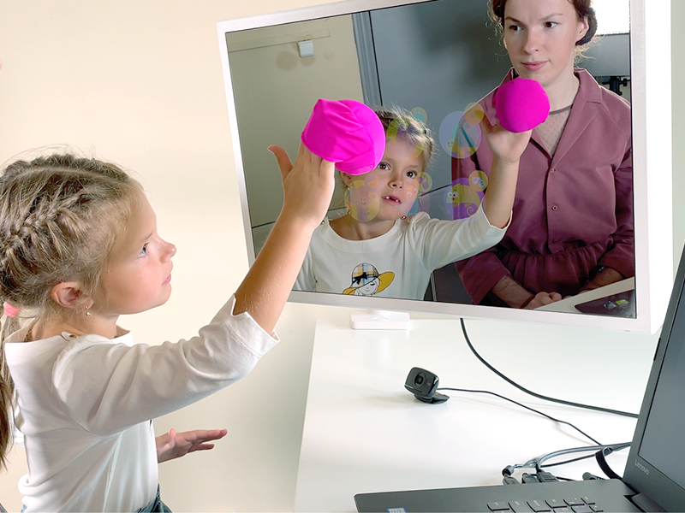
Тренажер предназначен для проведения логопедической работы с целью коррекции звукопроизношения у детей дошкольного и младшего школьного возраста.
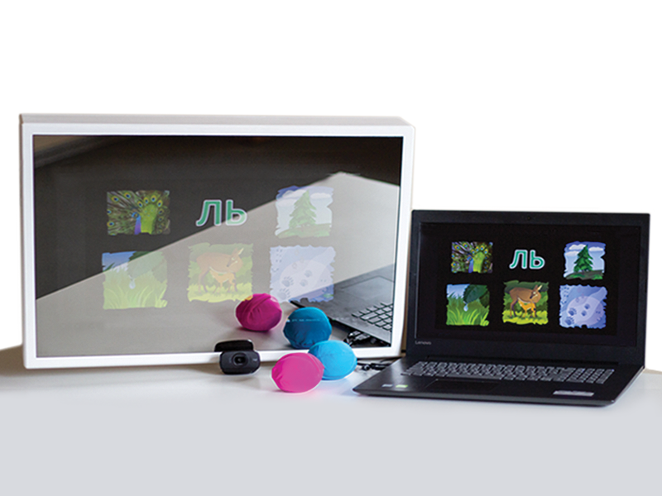
Интерактивное зеркало логопеда – это современный тренажер, который представляет собой специальный зеркальный монитор и компьютерную программу. На экран монитора можно выводить любые изображения и видео, а зеркальное покрытие позволяет ребенку видеть свое отражение, как и в обычном зеркале.
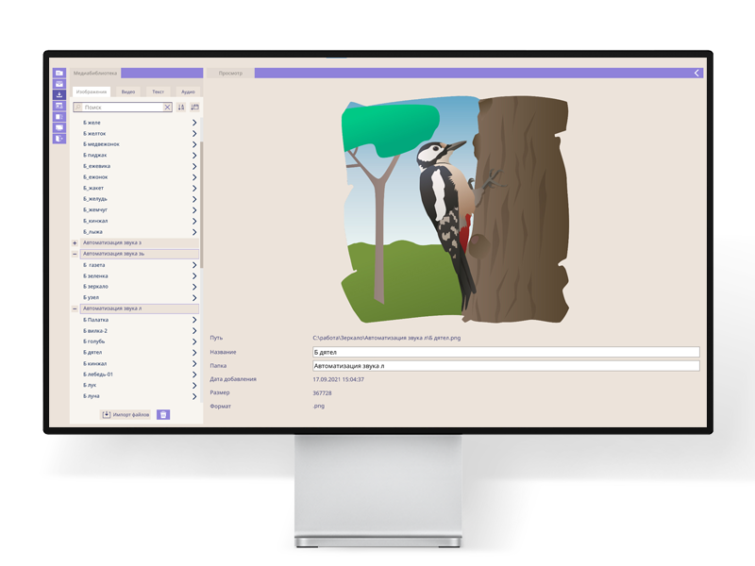
Тренажер «Интерактивное зеркало логопеда» это двухмониторная система. Специалист взаимодействует с программой за своим компьютером, а ребенку задания и игры демонстрируются на зеркальном экране.
Интерактивность зеркала заключается еще и в том, что ребенок взаимодействует с объектами на экране при помощи специальных цветных шариков-перчаток. Ребенок становится активным участником занятия, управляя программой через движение, дополнительно развивая не только артикуляционную, но общую моторику и координацию. Возможности программы позволяют совмещать речь с движением, дополнительно развивая ориентацию в пространстве, координацию и мышление.

Специалист может составлять и настраивать задания исходя из потребностей и индивидуальных возможностей ребенка, поощрять его, а также вносить необходимые комментарии, которые будут отображаться в результатах занятия в индивидуальной карточке ребенка.
Программное обеспечение позволяет создавать базу данных, в которой сохраняются индивидуальные настройки, результаты калибровок и игр.
В программе предусмотрена возможность заранее составлять план занятия и всего коррекционного процесса.
В работе можно использовать готовые задания или составлять и сохранять свои с помощью шаблонов, выбирая лишь дидактический материал.
Программа содержит богатый мультимедийный материал, в том числе специально нарисованные изображения, направленные
на:
– уточнение и пополнение словарного запаса,
– автоматизацию свистящих, шипящих и сонорных звуков в слогах и словах,
– дифференциацию смешиваемых звуков,
– проведение артикуляционной гимнастики мышц губ, языка, нижней челюсти и мягкого нёба
– уточнение положения органов артикуляции во время произнесения звука.
Специалист может пополнять библиотеку программы загружая свои изображения/видео/аудио/тексты.
Внешнюю камеру и микрофон можно использовать для создания заданий, вставляя и редактируя записи в специальном конструкторе.
Современный профессиональный инструмент «Интерактивное зеркало» помогает привнести разнообразие в рутинный процесс коррекции звукопроизношения, и позволяет составлять занятия для каждого ребенка с учетом его интересов, при этом у специалиста остается свобода для творчества без необходимости программирования каждого задания.
«Интерактивное зеркало» производится в двух размерах:

с диагональю зеркала 28,8 дюйма (73,15см);

с диагональю зеркала 33,15 дюйма (84 cм).

Комплектация:
«Интерактивное зеркало» с диагональю зеркала 28,8 дюйма (73,15см)
или «Интерактивное зеркало» с диагональю зеркала 33,15 дюйма (84 cм).
Программное обеспечение «Интерактивное зеркало логопеда».
Цветные шарики-перчатки 2 шт.
Методический практикум и Руководство пользователя.
Видеокамера, микрофон.
Комплект кабелей для подключения.

ВИДЕО ТУТ
СТОИМОСТЬ ОТ 140 000 руб

